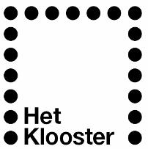

Het Klooster, theater en centrum voor kunsteducatie in Woerden, zoekt in verband met de pensionering van onze huidige docente per 27 augustus 2018 een

Docent Fagot

Werkzaamheden:

- Verzorgen van fagotlessen bij Het Klooster
(op dit moment 2 leerlingen met mogelijkheid tot verdere uitbreiding, afhankelijk van aantal inschrijvingen)
- Verzorgen van diverse workshops in het PO op nader te bepalen dagdelen

We zijn op zoek naar een enthousiaste en ervaren fagotdocent die ons team wil komen versterken en verder wil meebouwen aan onze blazerssectie.
Honorering conform de CAO Kunsteducatie.

Sollicitaties (motivatiebrief en cv) graag vóór 16 juni mailen aan Judith Oussoren, hoofd kunsteducatie bij Het Klooster: joussoren@kloosterwoerden.nl

De sollicitatiegesprekken zullen plaatsvinden op maandag 25 of donderdag 28 juni.

Voor nadere informatie kunt u telefonisch contact opnemen via 0348-423066.

www.kloosterwoerden.nl

